Lena Große Scharmann und Liza Kastrup schlagen für den VCW auf
(VCW / Wiesbaden / 12.05.2021) Der Volleyballclub Wiesbaden vermeldet die Verpflichtung zweier neuer Diagonalspielerinnen, darunter eine Vizemeisterin. Lena Große Scharmann stand am 24. April 2021 im Endspiel der 1. Bundesliga Frauen. Ihr Team Allianz MTV Stuttgart unterlag im Entscheidungsspiel mit 0:3 gegen den Dresdner SC. In Wiesbaden trifft sie auf den neuen Trainer Benedikt Frank, dessen damaliger Klub NAWARO Straubing in den Play-offs gegen die Stuttgarterinnen verloren hatte. „Unser Minimalziel sind die Play-offs. Die Erfahrung, die Benedikt Frank und Lena Große Scharmann mitbringen, ist ein wesentlicher Motivationsfaktor für unsere neuformierte Mannschaft“, sagt VCW-Geschäftsführer Christopher Fetting.
Benedikt Frank: „Ich kenne Lena sehr gut. Sie ist sehr effektiv im Angriff. Auch ihr Aufschlag und ihr Block sind immens gut. Lena ist eine Zockerin vor dem Herrn, das wird die Mannschaft auch mental weiterbringen. Ich liebe diesen Spielerinnentyp.“
Lena Große Scharmann: „Die Entscheidung für Wiesbaden ist mir leichtgefallen. Zum einen wegen des Trainers, der mich schon in Straubing gecoacht hat. Zum anderen wegen der attraktiven Stadt und der Lage im Rhein-Main-Gebiet. Am meisten freue ich mich auf das Team und die Halle mit den enthusiastischen Fans. Die Atmosphäre hier ist ein Highlight. Meine Aufgabe ist, die Mannschaft in der Offensive zu unterstützen. Ich will unbedingt in die Play-offs mit dem VCW.“
Als 2. Diagonalangreiferin hat Geschäftsführer Fetting Liza Kastrup verpflichtet. Die 21-Jährige kommt vom Traditionsverein USC Münster. Der Klub lag am Saisonende auf dem 9. Platz (19 Punkte) und damit eine Position vor dem VCW (17 Punkte). Liza Kastrup hatte zuletzt einen Dreijahresvertrag. Sie hat USA-Erfahrung, spielte in der deutschen Juniorinnen-Nationalmannschaft und wurde 2017 mit dem USC Münster Deutscher U20-Meister.
Benedikt Frank: „Liza ist ein großes Talent, das wir beim VCW weiterentwickeln werden. Sie ist als Linkshänderin mit ihren erst 21 Jahren schon sehr athletisch und schlagstark. Ziel ist zunächst, diese Anlagen auch konstant auf den Platz zu bringen.“
Liza Kastrup: „Ich möchte beim VCW den nächsten Schritt machen – spielerisch und auch in Bezug auf meine Persönlichkeit. Die Ziele von Klub und Trainer haben mich überzeugt. Ich kann dem Team durch meine Disziplin und meinen Ehrgeiz entscheidende Impulse geben.“
Profil: Lena Große Scharmann
Geboren: 24.4.1998 in Stuttgart
Größe: 184 cm
Stationen:
bis 2016 – MTV Stuttgart
2016/2017 – VC Olympia Berlin (hier Juniorinnen-Nationalspielerin)
2017/2018 – Allianz MTV Stuttgart II
2018 bis 2020 – NAWARO Straubing
2020/2021 – Allianz MTV Stuttgart
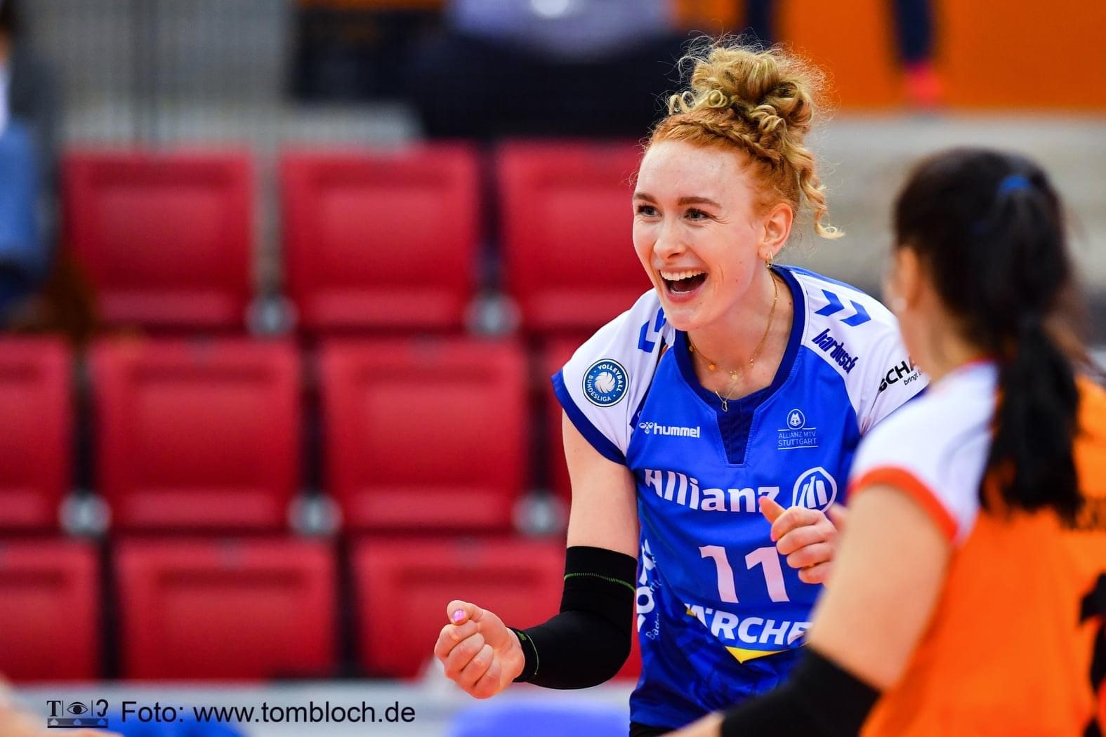

Profil: Liza Kastrup
Geboren: 5.10.1999 in Unna
Größe: 185 cm
Stationen:
bis 2014 – TV Hörde (Holzwickede bei Dortmund)
2014 bis 2017 – USC Münster
2017 – Marquette University (Milwaukee, Wisconsin/USA)
2018 bis 2021 – USC Münster
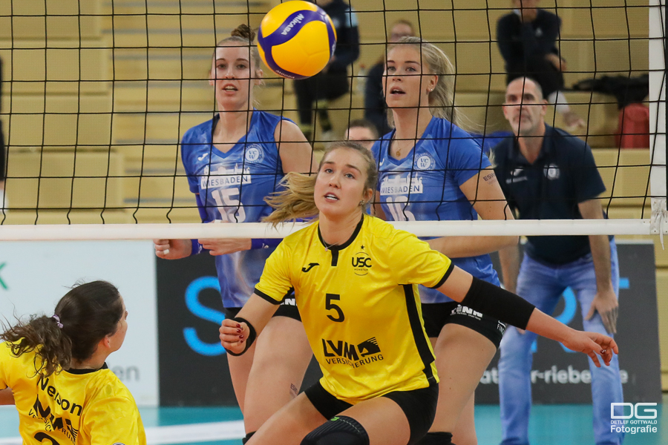

Über den VC Wiesbaden

Der 1. Volleyball-Club Wiesbaden e.V. wurde 1977 gegründet und ist spezialisiert auf Frauen- und Mädchenvolleyball. Die professionelle Damen-Mannschaft ist seit 2004 ohne Unterbrechung in der
1. Volleyball-Bundesliga vertreten und spielt ihre Heimspiele in der Sporthalle am Platz der Deutschen Einheit, im Herzen der hessischen Landeshauptstadt. Die bislang größten sportlichen Erfolge des VC Wiesbaden sind der Einzug in das DVV-Pokalfinale in der Saison 2012/2013 und 2017/2018 sowie die Deutsche Vizemeisterschaft in der Saison 2009/2010. Auch die erfolgreiche Nachwuchsarbeit ist Teil des VCW. Aktuell bestehen über 30 Nachwuchs-Teams, die in den vergangenen Jahren zahlreiche Titel bei überregionalen Volleyball-Meisterschaften sowie im Beachvolleyball erkämpften. Als Auszeichnung dafür erhielt der VC Wiesbaden im Jahr 2016 das „Grüne Band“ des Deutschen Olympischen Sportbundes (DOSB).
Der VC Wiesbaden ist Lizenzgeber der unabhängigen VC Wiesbaden Spielbetriebs GmbH, die die Erstliga-Mannschaft stellt. Der Verein ist zudem Mitglied der Volleyball Bundesliga (www.volleyball-bundesliga.de) sowie des Hessischen Volleyballverbands (www.hessen-volley.de). Das Erstliga-Team wird präsentiert vom Platin-Lilienpartner ESWE Versorgungs AG (www.eswe.com).
Text- und Bildmaterial stehen honorarfrei zur Verfügung – beim Bild gilt Honorarfreiheit ausschließlich bei Nennung des Fotografen. Weitere Pressemitteilungen und Informationen unter: www.vc-wiesbaden.de

